LYCEE SECONDAIRE ELHAOUARIA  Enseignant : M. BEN JLIJEL Chakib  *****  2024-2025 | Systèmes & Technologies de l’Informatique
 | 4èmeSciences de l’informatique 2
 | TP N° 6 : Langage JavaScript

Les événements HTML
Exercice 1 :
Consigne : Toutes les fonctions JavaScript doivent être enregistrées dans un fichier nommé "mesControles.js".
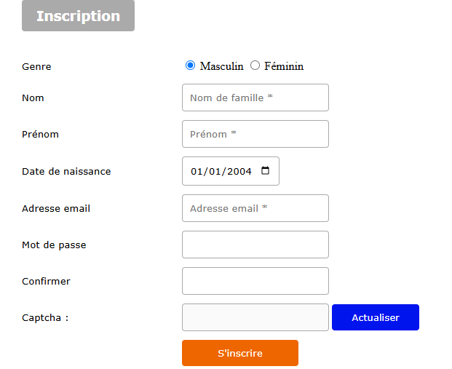
- Ouvrir la page "Inscription.html" puis compléter le formulaire par les champs manquants sachant que :
- Les attributs "value" des boutons radio (Masculin et Féminin) relatifs au genre ont respectivement les valeurs "M" et "F" et le bouton masculin est sélectionné (coché) par défaut.
- Le champ de saisie relatif au libellé "Nom" est de type text et ayant les attributs suivants :
  - Brève indication qui décrit la valeur attendue : Nom de famille *
  - Obligatoire
- Le champ de saisie relatif au libellé "Prénom" est de type text et ayant les attributs suivants :
  - Brève indication qui décrit la valeur attendue : Prénom *
  - Obligatoire
- Le champ de saisie relatif au libellé "Date de naissance" est de type date et ayant les attributs suivants :
  - Valeur par défaut : 2004-01-01
  - Valeur minimale : 1964-01-01
  - Valeur maximale : 2004-01-01
- Le champ de saisie relatif au libellé "Adresse email" est de type email et ayant les attributs suivants :
  - Brève indication qui décrit la valeur attendue : Adresse email *
  - Obligatoire
- Les champs de saisie relatifs aux libellés "Mot de passe" et "Confirmer" sont de type password.
- Le champ de saisie relatif au libellé "Captcha :" est de type text et ayant l’attribut suivant :
  - Désactivé
  - En lecture seule
- Le bouton "S'inscrire" est de type submit et le bouton "Actualiser" est de type button.
- Développer, dans le fichier "mesControles.js", les fonctions suivantes :
- "FormerMail" qui permet de générer une adresse mail, en minuscules, à partir des champs prénom et nom, sachant que le format de l’email sera :
premierLettrePrénom.nom@orange.tn
Cette fonction est appelée lorsque le champ de saisie Adresse email prend le focus.
- "GenererCaptcha" qui permet de générer aléatoirement une chaîne de dix caractères composée uniquement par des lettres majuscules et des chiffres.
Cette fonction est appelée dès le chargement de la page et lorsqu'un utilisateur clique sur le bouton "Actualiser".
Exercice 2 :
Consigne : Toutes les fonctions JavaScript doivent être enregistrées dans un fichier nommé "mesControles.js".
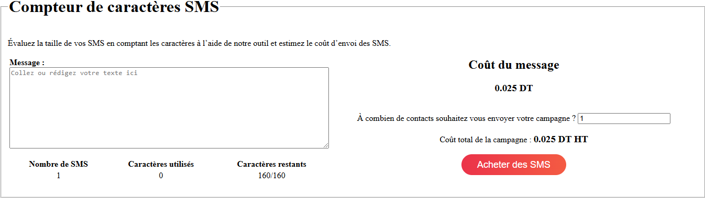
- Ouvrir la page "compteur-de-caracteres.html" puis compléter le formulaire par les champs manquants sachant que :
- La zone de saisie relatif au libellé "Message :" est de type textarea et ayant les attributs suivants :
  - Largeur visible : 80
  - Nombre de lignes visibles : 10
  - Brève indication qui décrit la valeur attendue : Collez ou rédigez votre texte ici
- Le champ de saisie relatif au libellé "À combien de contacts souhaitez vous envoyer votre campagne ?" est de type number et ayant les attributs suivants :
  - Valeur par défaut : 1
  - Valeur minimale : 1
  - Valeur maximale : 100
- Le bouton "Acheter des SMS" est de type submit.
- Développer, dans le fichier "mesControles.js", les fonctions suivantes :
- "campagneSMS" qui permet d’afficher :
  - Le nombre de caractères utilisés ;
  - Le nombre de caractères restants ;
  - Le nombre de sms utilisés ;
  - Le coût total de la campagne, en vert, sachant que :
Coût total de la campagne = Coût du message * Nombre de sms * Nombre de contacts
Cette fonction est appelée lorsqu'un utilisateur écrit quelque chose dans la zone de saisie du message.
- "succes" qui permet, en d’afficher le message "Votre achat s'est effectué avec succès!" dans une boite de dialogue.
Cette fonction est appelée lorsque le formulaire est envoyé.
- "coutTotal" qui permet d’afficher le coût total de la campagne, en vert, en utilisant la même formule citée dans la fonction campagneSMS.
Cette fonction est appelée lorsque la valeur du champ de saisie relatif au libellé "À combien de contacts souhaitez vous envoyer votre campagne ?" est changée.

